PANDEMIE COVID-19 : EMPFEHLUNGEN FÜR DROGENKONSUMENT /-INNEN

HÄNDE WASCHEN NICHTS TEILEN ETWAS VORRAT KAUFEN
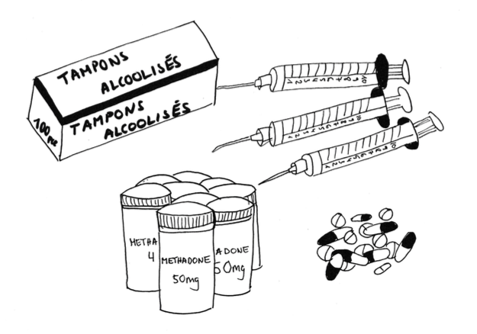
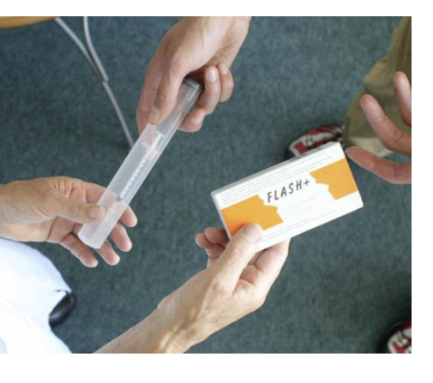


- Planen Sie ein Lagerbestand für Ihren Konsum
Mit Seife oder einem Weder Pfeifen, Zigaretten, Bongs - Aufstockung der Ausrüstung und
Händedesinfikationsmittel, Flaschen, Nasentuben noch jegliches Injektionsmaterial
ca. 20 Sekunden Injektionsmaterial (einschliesslich - Versichern Sie sich, dass sie alle steriles Wasser). nötigen Medikamente haben


REZEPT ANFORDERN BEREITEN SIE SELBST IHRE
SUBSTANZEN VOR
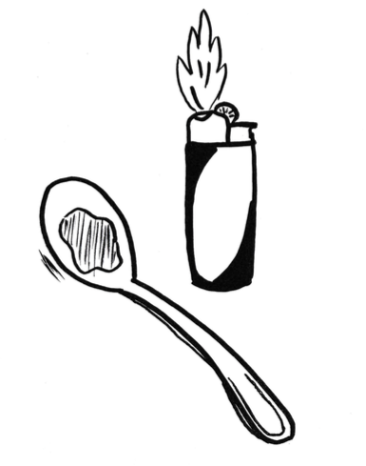

Für voraussichtlich 3 Monate von Versichern Sie sich, dass Sie keine
Ihrem Arzt verlangen Utensilien von anderen, oder andere
Ihre, berühren

BLEIBEN SIE ZU HAUSE PUTZEN SIE HALTEN SIE EINEN

VERPACKUNGEN AB PLAN B BEREIT

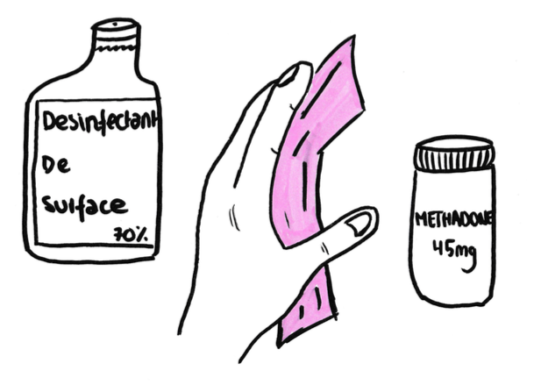

- Telefonieren Sie, wenn möglich
- Vermeiden Sie das Fahren mit dem - Halten Sie Ihr Material sauber
öffentlichen Verkehr (Verpackungen, Substanzen, …) Für den Fall, dass Ihr Lieferant krank
- Vermeiden Sie nicht zwingend - Verwenden Sie Reinigungs- werden sollte
notwendigen Kontakt mittel auf Alkoholbasis
(mind. 60%)

BEREITEN SIE SICH
AUF ÄNDERUNGEN VOR KEINE PANIK



- Behandlungstermine Wenn Sie Symptome haben
- Telefon-Hotlines (Husten, Fieber, Atmungsbeschwerden),
- Konsultieren Sie regelmässig bleiben Sie zu Hause und kontaktieren
das Internet- und/oder die Sie Ihren Arzt telefonisch oder die
Facebook-Seite der K&A für Hotline des Kanton Zürich:
Informationen 0800 33 66 55

K&A: +41 44 412 72 55
SEB-KA-Support@zuerich.ch

